电子科技大学2014-2015学年第 2 学期期 末 考试 A 卷

一、设有正弦随机信号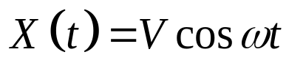，其中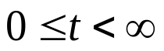，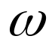为常数，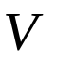是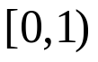均匀分布的随机变量。（ 共10分）
1．画出该过程两条样本函数。(2分)
2．确定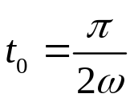，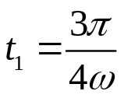时随机信号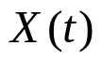的一维概率密度函数，并画出其图形。(5分)
3．随机信号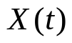是否广义平稳和严格平稳？(3分)

解：1.随机信号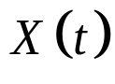的任意两条样本函数如题解图2.1(a)所示：
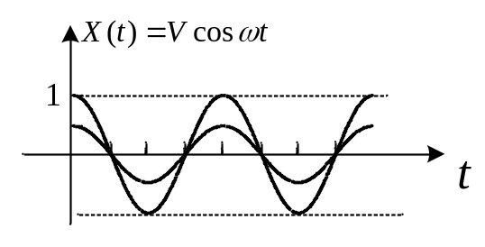
2.当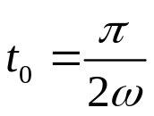时，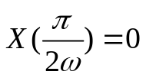，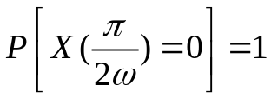，
此时概率密度函数为：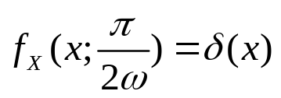
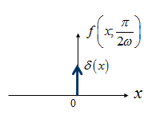
当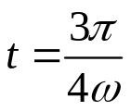时，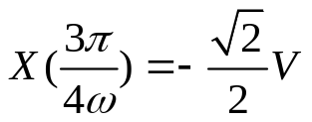，随机过程的一维概率密度函数为：
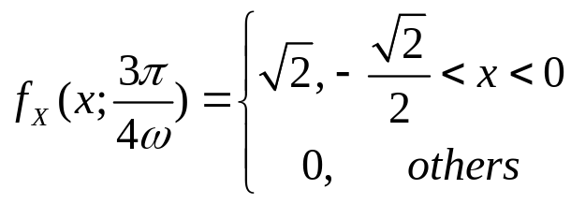

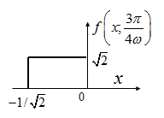

3. 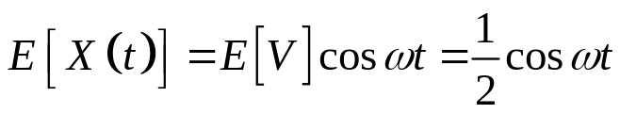 均值不平稳，所以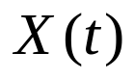非广义平稳，非严格平稳。

二、设随机信号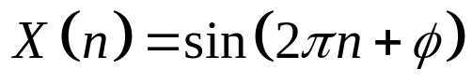与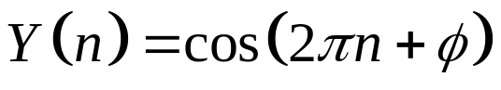，其中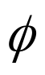为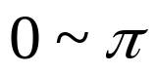上均匀分布随机变量。（ 共10分）
1．求两个随机信号的互相关函数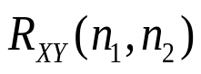。(2分)
2．讨论两个随机信号的正交性、互不相关性与统计独立性。(4分)
3．两个随机信号联合平稳吗？(4分)
解：1.两个随机信号的互相关函数

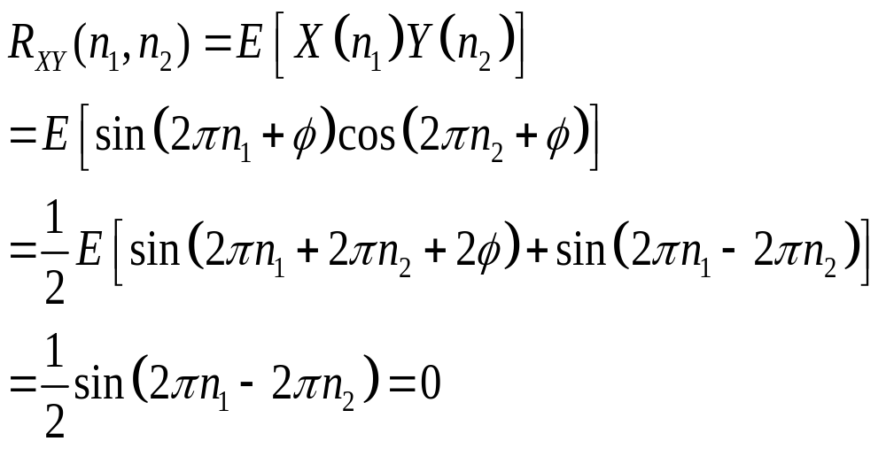
其中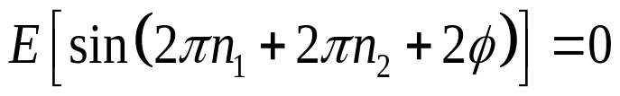
2. 对任意的n₁、n₂ ,都有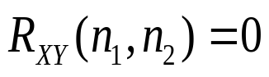，故两个随机信号正交。
又
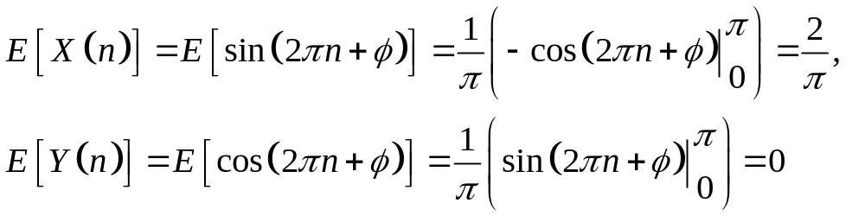
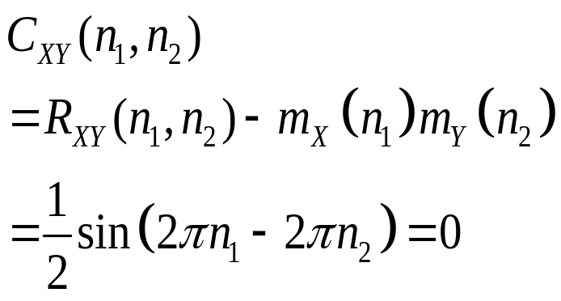
故两个随机信号互不相关，

又因为

故两个随机信号不独立。

3.

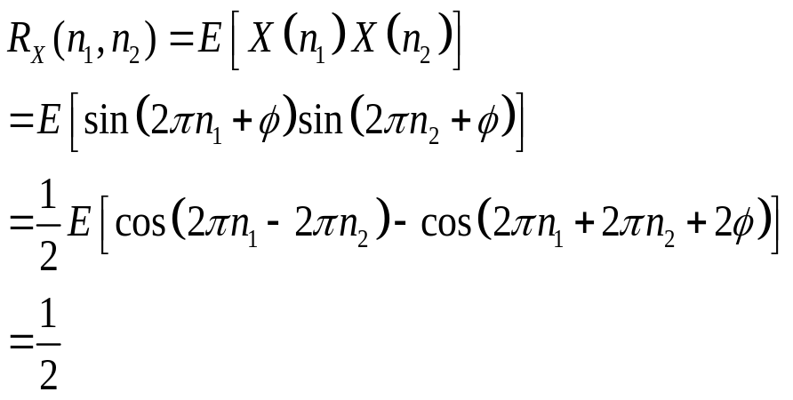

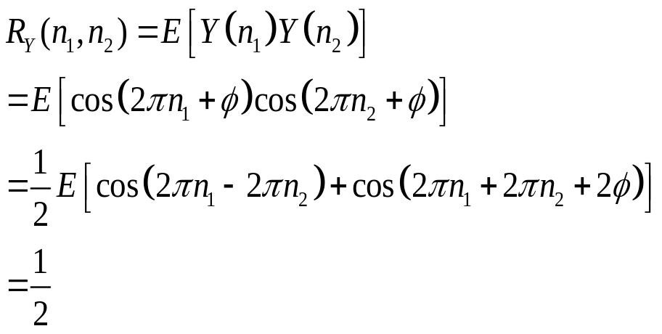
两个随机信号的均值都平稳、相关函数都与时刻组的起点无关，故两个信号分别平稳，又其互相关函数也与时刻组的起点无关，因而二者联合平稳。

三、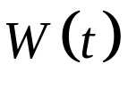为独立二进制传输信号，时隙长度T。在时隙内的任一点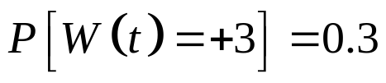和 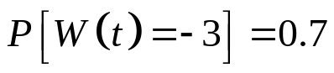，试求（ 共10分）
1．的一维概率密度函数。(3分)
2．的二维概率密度函数。(4分)
3．是否严格平稳？(3分)

解：下面的讨论中，t不在时隙分界点上：
- 在时隙内的任一点上，为二进制离散随机变量，因此，随机信号的一维概率密度函数为：

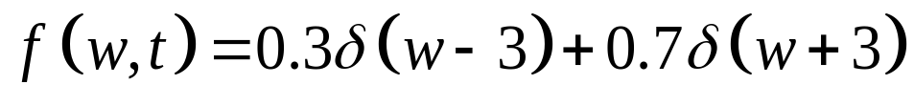

2. 当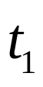,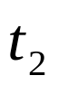在同一时隙时，随机变量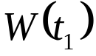,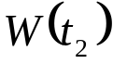取值相同，此时二维概率密度函数为：

当,不在同一时隙时，随机变量,取值独立，此时二维概率密度函数为：
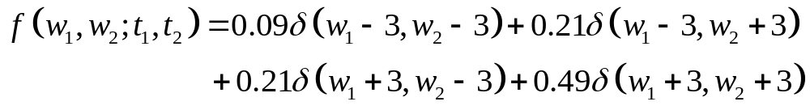
3. 不严格平稳。

四、设正弦随机信号X(t) = Acos(ωt+Θ), ω是常数，A∽U(-1,+1) , Θ∽ U(0,π), 且A 和Θ统计独立，令Y(t)=X²(t)。（ 共10分）

讨论：
1．Y(t)的均值。(3分)
2．Y(t)的相关函数。(4分)
3．Y(t)是否是广义平稳？。(3分)
解：1. Y(t)的均值：
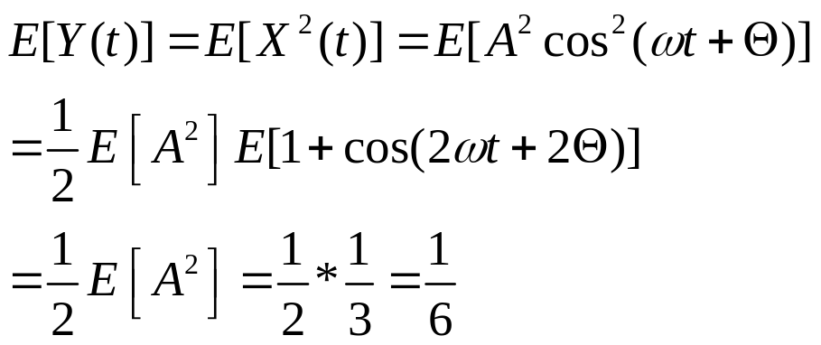
2. Y(t)的相关函数：
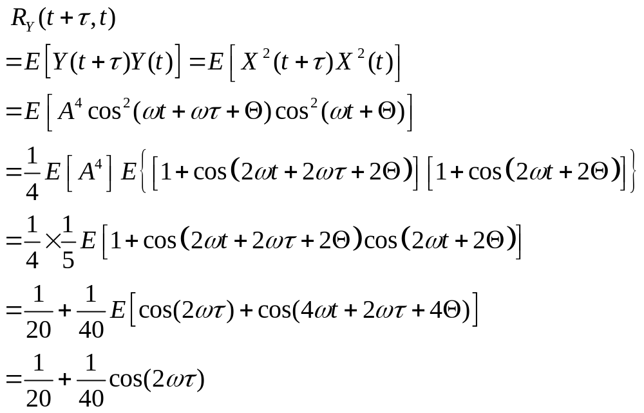
3. 因为Y(t)的均值和相关函数都与t无关，因此Y(t)是广义平稳随机信号。

五、高斯随机信号X(t)的自相关函数如图所示（ 共10分）
1．求X(t)的一维概率密度函数。(3分)
2．求X(t)上间隔为0.001的任意两个采样时刻的二维密度函数。(4分)
3．对一段时长为1秒的信号，最多能够获取多少了独立的采样点？(3分)
τ(秒)
R_{X}(τ)
4
0.0001
-0.0001
0

解：1. 求X(t)的一维概率密度函数；（3分）
因为：R_{X}(∞)=m² ，故m = 0
σ² = R_{X}(0)- m² = 4
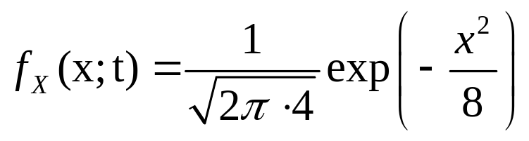
2. 求X(t)上间隔为τ=0.001s的任意两个采样时刻的二维密度函数；（4分）
因为：C_{X}(τ) = R_{X}(τ) - m² ，故C_{X}(0.001) = 0
高斯随机变量不相关，则其统计独立，因此任意两个间隔为0.001s的两个随机变量的二维密度函数为：
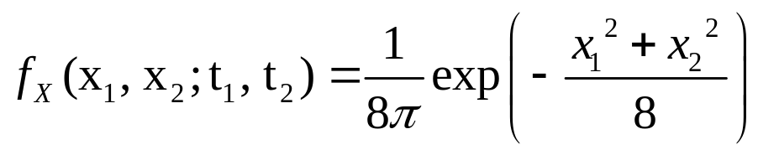
3. 对一段时长为1秒的信号，最多能够获取多少了独立的采样点？（3分）
因为不相关的最小间隔为0.0001秒，则在1秒间隔内，最多可采集的独立采样点为：
1/0.0001 + 1 = 10001

六、功率谱密度为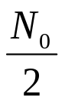的零均值平稳高斯白噪声通过一个理想带通滤波器，此滤波器的增益为1，中心频率为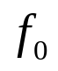，带宽为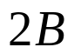。（ 共10分）
1．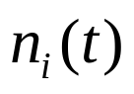的同相分量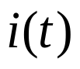及正交分量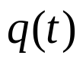的自相关函数和相关系数。(4分)
2．的二维概率密度函数。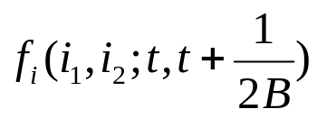 (3分)
3．及的二维联合概率密度函数。(3分)
解：依题
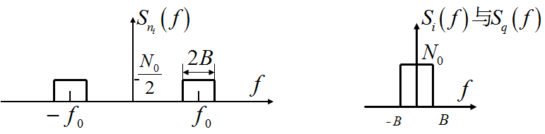
1. 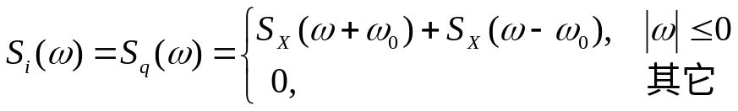
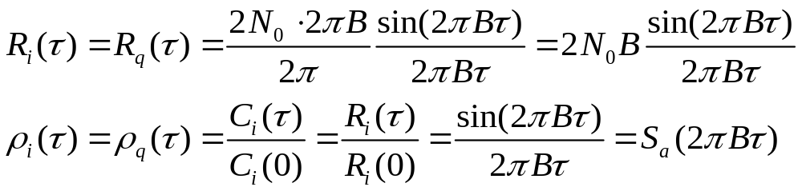
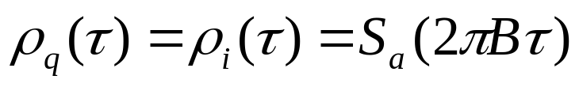
2. 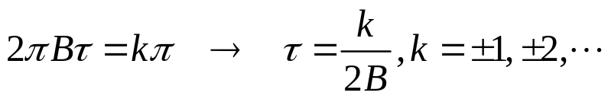是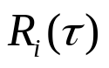的零点
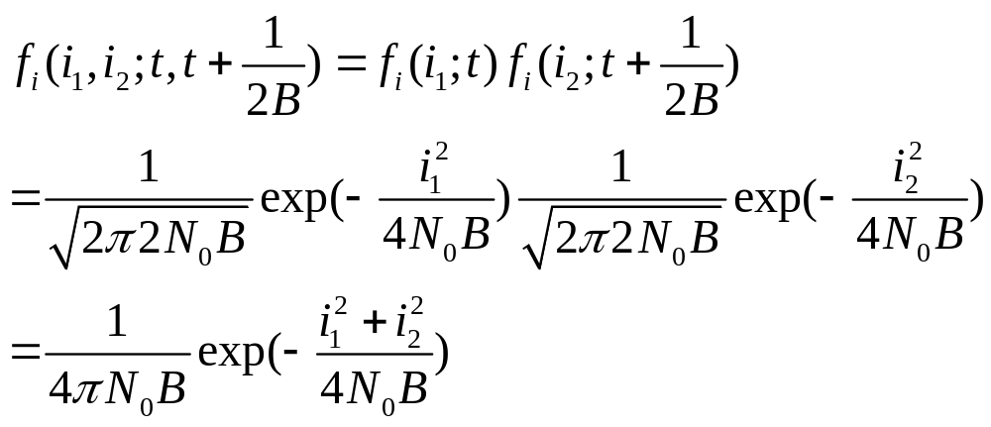
3. 因为的功率谱关于偶对称，故与处处正交、无关、独立
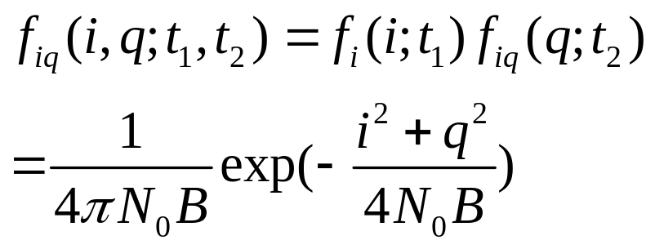

七、已知平稳过程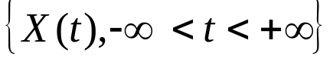的均值函数为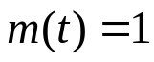，相关函数为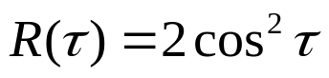，讨论其均值各态历经性。（ 共10分）
解：
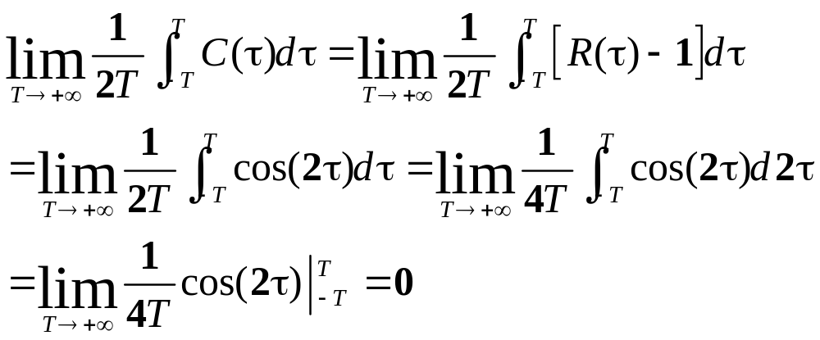
所以具有均值各态历经性。

八、设有随机过程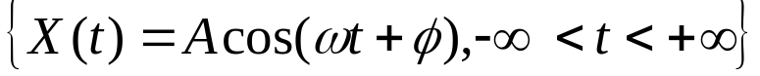，其中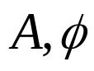是相互独立的随机变量，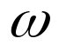是正常数，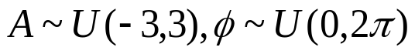，试讨论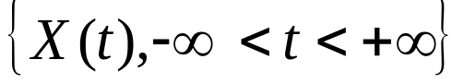的广义平稳性和广义各态历经性。
（ 共10分）
解：
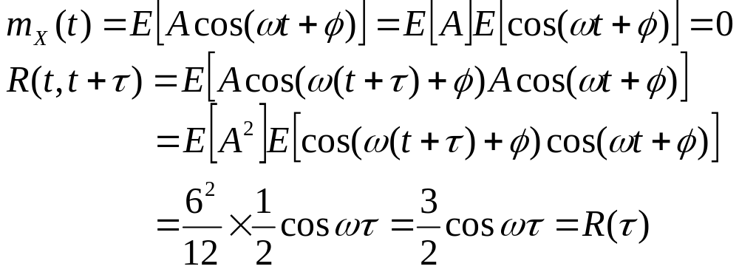
广义平稳。
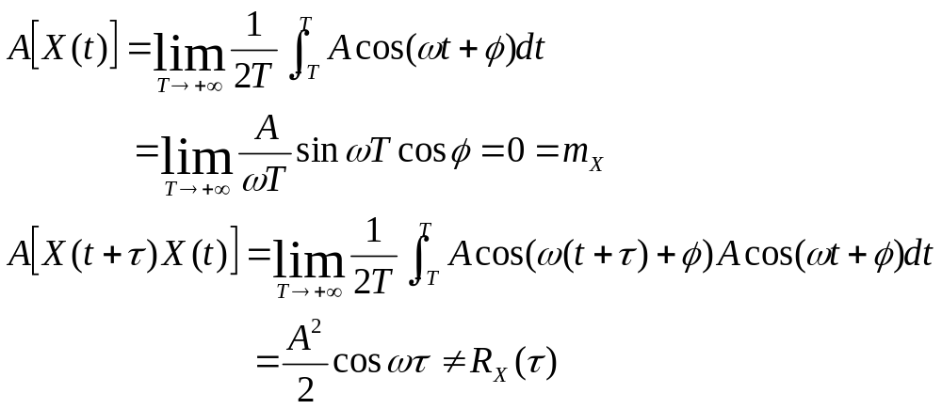
均值各态历经，相关函数不具有各态历经性。

九、假设某积分电路的输入X(t)与输出Y(t)之间满足关系：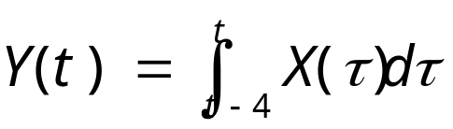，积分时间为4秒。（ 共10分）
1．求该积分电路的冲激响应h(t)。(5分)
2．若输入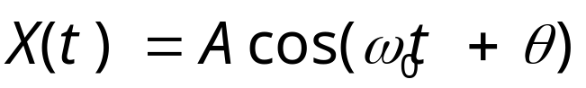，其中A=2，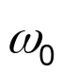为常数，θ为服从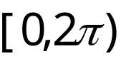 均匀分布的随机变量，求输出Y(t)的功率谱。(5分)
解：（1）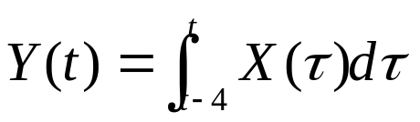
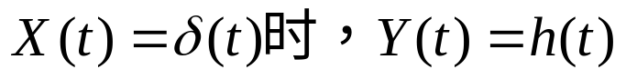
故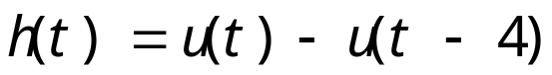
（2）
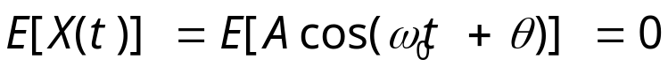
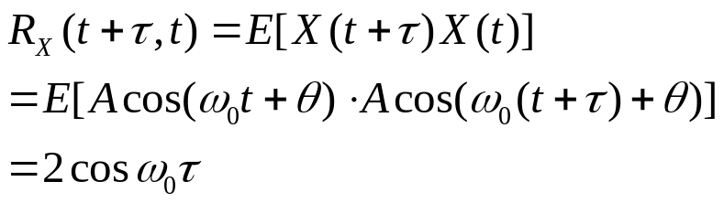
故X(t)为平稳随机信号，其功率谱为
因为积分电路为LTI系统，当输入为平稳随机信号时，输出也是平稳随机信号。

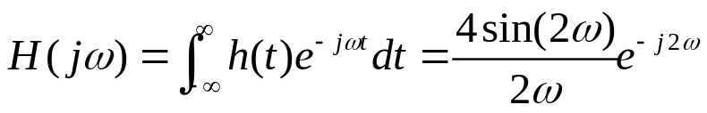
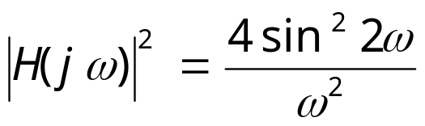
则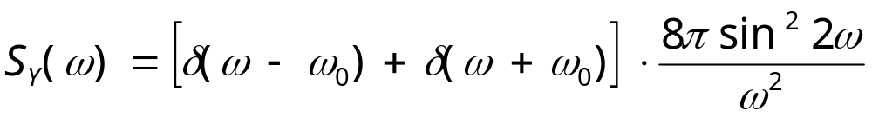

十、已知平稳白噪声信号X(t)通过下图所示的低通滤波器，X(t)的均值为零，自相关函数为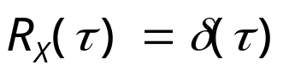。（ 共10分）
求：
1．输出信号的功率谱。(5分)
2．输出信号的平均功率。(5分)
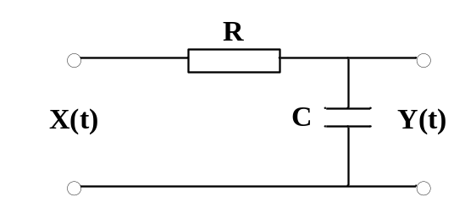

解：（1）求输出信号功率谱。
因为输入为平稳随机过程，故输出Y(t)也是平稳随机过程。
由图
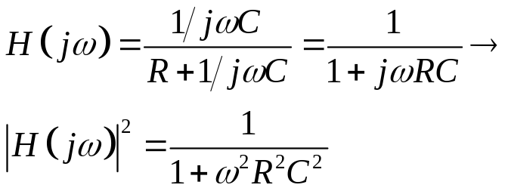
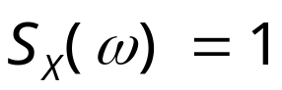
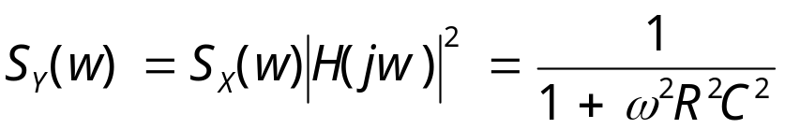
（2）求输出信号平均功率。
由于输出信号是平稳的，则
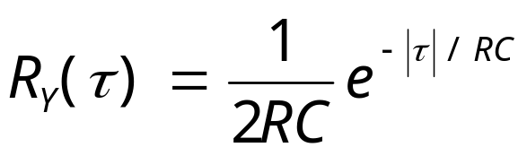
故输出信号的平均功率为
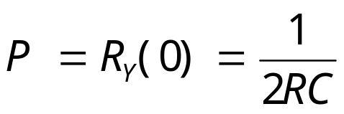 您好，欢迎您阅读我的文章，本WORD文档可编辑修改，也可以直接打印。阅读过后，希望您提出保贵的意见或建议。阅读和学习是一种非常好的习惯，坚持下去，让我们共同进步。

